Некоммерческое партнерство «Взрослые - детям»
ИНН 5902173956, ОГРН 1105900001261, г. Пермь, ул. Монастырская, 12а, оф. 309
_____________________________________________

Отчет
о проведении Программы дополнительного профессионального образования
«Реабилитационно-профилактическая работа с несовершеннолетними с деструктивным поведением»

В рамках реализации государственной программы «Социальная поддержка жителей Пермского края» Некоммерческим партнерством «Взрослые – детям» совместно с Частным образовательным учреждением дополнительного профессионального образования "Меркурий" с 07 октября по 27 октября 2020 года была реализована программа дополнительного профессионального образования «Реабилитационно-профилактическая работа с несовершеннолетними с деструктивным поведением» длительностью 72 академических часа.
Участниками программы стали специалисты организаций для детей-сирот и детей, оставшихся без попечения родителей: воспитатели, старшие воспитатели, социальные педагоги, психологи, заведующие отделений социальной реабилитации / отделений временного пребывания.

В качестве преподавателей были приглашены:

- Афанасьев Юрий Валентинович, врач-психиатр ПНД Вологодской области, директор АНО "Центра информационной безопасности в сети интернет «Защита» (г.Череповец)
- Бутаков Никита Александрович - ответственный секретарь Комиссии, начальник отдела по обеспечению деятельности комиссии по делам несовершеннолетних и защите их прав Пермского края департамента социальной политики Аппарата Правительства Пермского края;
- Зырина Алла Иосифовна, зам директора ГКУСО ПК СРЦН по направлению «Социальная реабилитация и воспитательная работа»;
- Индейкина Татьяна Леонидовна – директор ГКУСО ПК СРЦН;
- Кандакова Татьяна Ивановна, начальник ООД ПДН ГУ МВД России по Пермскому краю;
- Козюков Григорий Владимирович – заместитель главного врача ГБУЗ ПК "Пермский краевой клинический наркологический диспансер", главный внештатный специалист психиатр-нарколог Министерства здравоохранения Пермского края;
- Кылосов Дмитрий Валерьевич, киберконсультант-аналитик Ресурсного центра профилактики деструктивного влияния информации на несовершеннолетних Пермского края;
- Лоскутова Мария Сергеевна - методист ГКУСО ПК СРЦН;
- Мартенс Мария Алексеевна, методист ГКУСО ПК СРЦН;
- Мелентьев Михаил Борисович – методист ГКУСО ПК СРЦН, киберконсультант Ресурсного центра профилактики деструктивного влияния информации на несовершеннолетних Пермского края;
- Нечаева Юлия Борисовна, зам директора ГКУСО ПК СРЦН по методической работе;
- Пименова Мария Анатольевна, зам директора СРЦН по направлению «Сопровождение семей с детьми на дому»
- Сафронов Дмитрий Сегеевич, начальник отдела «К» ГУ МВД России по Пермскому краю;
- Чернова Ирина Геннадьевна, руководитель Ресурсного центра профилактики деструктивного влияния информации на несовершеннолетних Пермского края и КИБЕРдружины Пермского края, председатель ПРОО «ПравДА вместе»
- Юшков Алексей Анатольевич, зам. начальника Управления Роскомнадзора России по Пермскому краю.

Всего в программе приняли участие 160 специалистов в качестве постоянных слушателей курса и 28 специалистов, по собственной инициативе посещавших отдельные лекции и занятия с целью расширения профессиональных знаний, всего – 188 специалистов.

Профессиональный состав участников КПК распределился следующим образом:

Специальность | % от общего состава участников
Воспитатели | 45,52 %
Педагоги дополнительного образования, педагоги-организаторы | 1,48 %
Педагоги-психологи | 13 %
Социальные педагоги | 11 %
Психологи | 13 %
Зав отделениями | 6 %
Зам директоров | 2 %
Методисты | 8 %
Дежурный по режиму | 0,63
юрисконсульты | 0,63
Инструкторы по труду | 0,63
логопеды | 0,63

В процессе обучения, которое заняло 20 дней (с 07 октября по 27 октября), специалисты получили доступ к облачному хранилищу с материалами программы и выполнили различные задания, направленные на организацию работы с деструктивными явлениями в детской и подростковой среде воспитанников учреждений социального обслуживания для детей.
Материалы состояли из:
- вебинаров (24 вебинара/ длительностью 28 часов 40 мин),
- презентаций теоретического и практического содержания (18 презентаций)
- информационных материалов – более 142-х статей.

Программа обучения (Приложение № 1) была составлена с учетом командо-образующего принципа – от каждого учреждения обучались от 3-4-х до 16-ти специалистов, которые в ходе выполнения заданий научились не только работать в одной концепции, но и поддерживать инициативу друг друга, объединяться для разработки и реализации мероприятий с детьми. Поэтому достаточно объемное задание, удалось успешно выполнить всем участникам.

Контроль усвоения материала проходил в процессе изучения курса - все слушатели:
- сдали тест на содержание информационных и видео-материалов, составляющих основу курса. Данный вид теста был контрольно-обучающим, пройти его можно было любое количество раз, запоминая правильные ответы, пока не будет набран проходной балл. Распределение верных и неверных ответов по всем вопросам теста представлено в Приложении № 2.
- выполнили контрольные задания командой учреждения. Задания – 7 разделов по вопросам функционирования учреждения: формы работы с родителями, план проведения профилактического мероприятия по конкретной деструктивной тематике, самонаблюдение за эмоциями, анализ интернет-ресурса и др.) - Приложение № 3. Ответы команд-участников скомпанованы отдельной брошюрой и высланы всем учреждениям, направившим специалистов на обучение (к отчету прилагается как сама брошюра на бумажном носителе, так и электронная версия).
- Приняли участие в обсуждении «Профилактика гендерного размытия и деструктивного поведения несовершеннолетних - что делать?» – 21 октября 2020 года с 12-00 до 15-00 в он-лайн мероприятии «Вопрос – ответ» на базе 4-ой секции Интернет-конференции https://vk.com/event141592936. Образцы разгоревшегося диалога и полемики – Приложение № 4. Скриншоты страниц обсуждения – в отдельной электронной папке
- оставили отзыв о проведении и содержании курсов повышения квалификации в электронном опроснике.

Анализ отзывов участников:

По опросам участников, наибольшее влияние на результат работы слушателей оказали следующие обучающие мероприятия:
- Роль семьи и близкого окружения в формировании девиаций. Особенности возникновения деструктивного поведения в подростковой среде.
- Самовольные уходы н/л как проявление деструктивного поведения. Типология и систематизации самовольных уходов н/л. Обзор методического пособия «Самовольные уходы несовершеннолетних» кн.1, кн. 2
- Презентация инновационных технологий в профилактике социально значимых отклонение в поведении несовершеннолетних (социальные пробы, социальные практики)
- Мастер-класс «Работа с подростковой агрессией»
- Развитие эмоционального интеллекта
- Понятие ПАВ. Современные формы вовлечения н/л к употреблению ПАВ и современное состояние проблемы
- Формы и виды зависимостей. Механизм формирования зависимости. Особенности приобретения современных зависимостей у несовершеннолетних.
- Особенности подростковой наркомании, значение межведомственного взаимодействия в подходах к профилактике явления
- Профилактика зависимостей в подростковой и молодежной среде: Анорексия и булимия. Самоанализ специалиста на актуальные формы зависимостей
- Деструктивное поведение несовершеннолетних как форма социализации. Наиболее характерные группы и течения для Пермского края
- Обзор деструктивных форм поведения несовершеннолетних: АУЕ/АСАВ. Феномены деструктивного поведения в среде н/летних: подростковая анорексия, селфхарм.

Удаленный формат прохождения Курсов повышения квалификации с использованием облачных хранилищ, позволяющих просматривать материалы вебинаров в любое время (вне зависимости от жесткого расписания и рабочего времени) с любого устройства, имеющего доступ в Интернет:

признали удобным - 91,8 % слушателей;
не удобным – 8,2 %

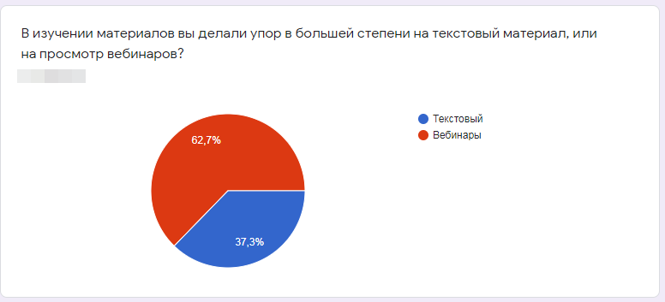
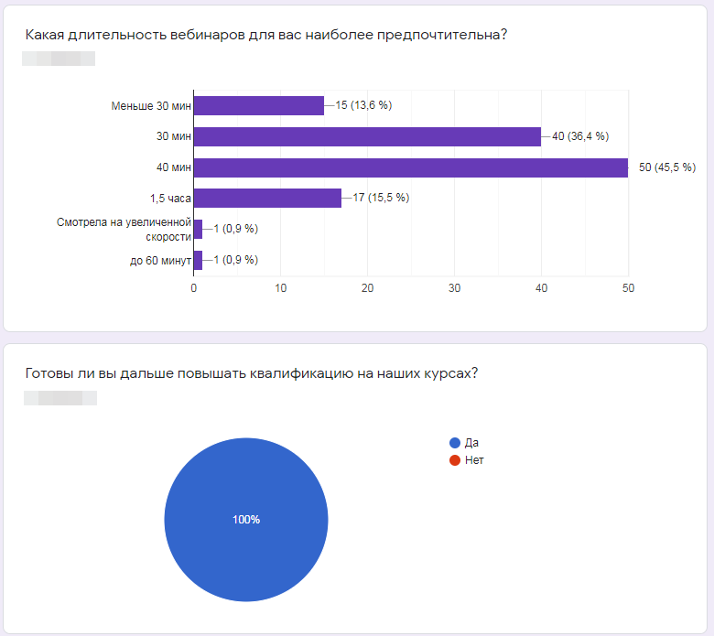
Участники так же отметили высокий уровень преподавания, разнообразие материала и несомненную ценность новых знаний для практической работы, а так же благодарили организаторов за комфортность занятий.

В ходе программы слушателям были предложены не только лекции и коллоквиум, но и практические занятия по работе с агрессией, развитию эмоционального интеллекта, самоанализ на вероятностные формы зависимостей.

В каждое учреждение отправлены пакеты методических материалов

в электронном варианте:
- «Профилактика самовольных уходов воспитанников социально-реабилитационных центров и центров помощи детям, оставшимся без попечения родителей, Пермского края», кн. 1, кн. 2.
- Сборник ответов на контрольные вопросы по Курсам повышения квалификации «Реабилитационно-профилактическая работа с несовершеннолетними с деструктивным поведением».

в электронном варианте и на бумажных носителях:
- «Подростковая анорексия: признаки, профилактика, помощь».
- «Рабство психологической зависимости» (о формах и видах зависимостей).

По результатам выполненных заданий 160 специалистов получили свидетельство установленного образца о повышении квалификации.
Организация и проведение занятий освещалось в закрытой группе профессионального сообщества на базе социальной сети «ВКонтакте» - группа «Интернет-конференция Краевого ресурсного центра Пермского края» https://vk.com/club140757074

Исполнительный директор
Некоммерческого партнерства
«Взрослые – детям» Р.В. Ершова

